J’écris une histoire en utilisant les 5 sens
J’écris…
  La vue  Ce que je vois  VOIR  REGARDER | 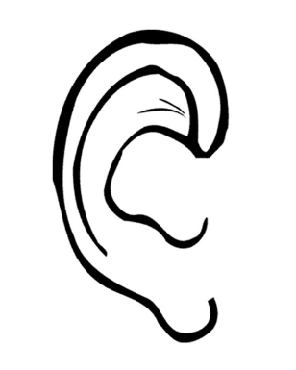  L’ouïe  Ce que j’entends  ENTENDRE  ÉCOUTER |   Le goût  Ce que je goûte  GOÛTER  DÉGUSTER |   L’odorat  Ce que je  Sens  SENTIR |   Le toucher  Ce que je touche  TOUCHER

